**Diagrama de Classe**

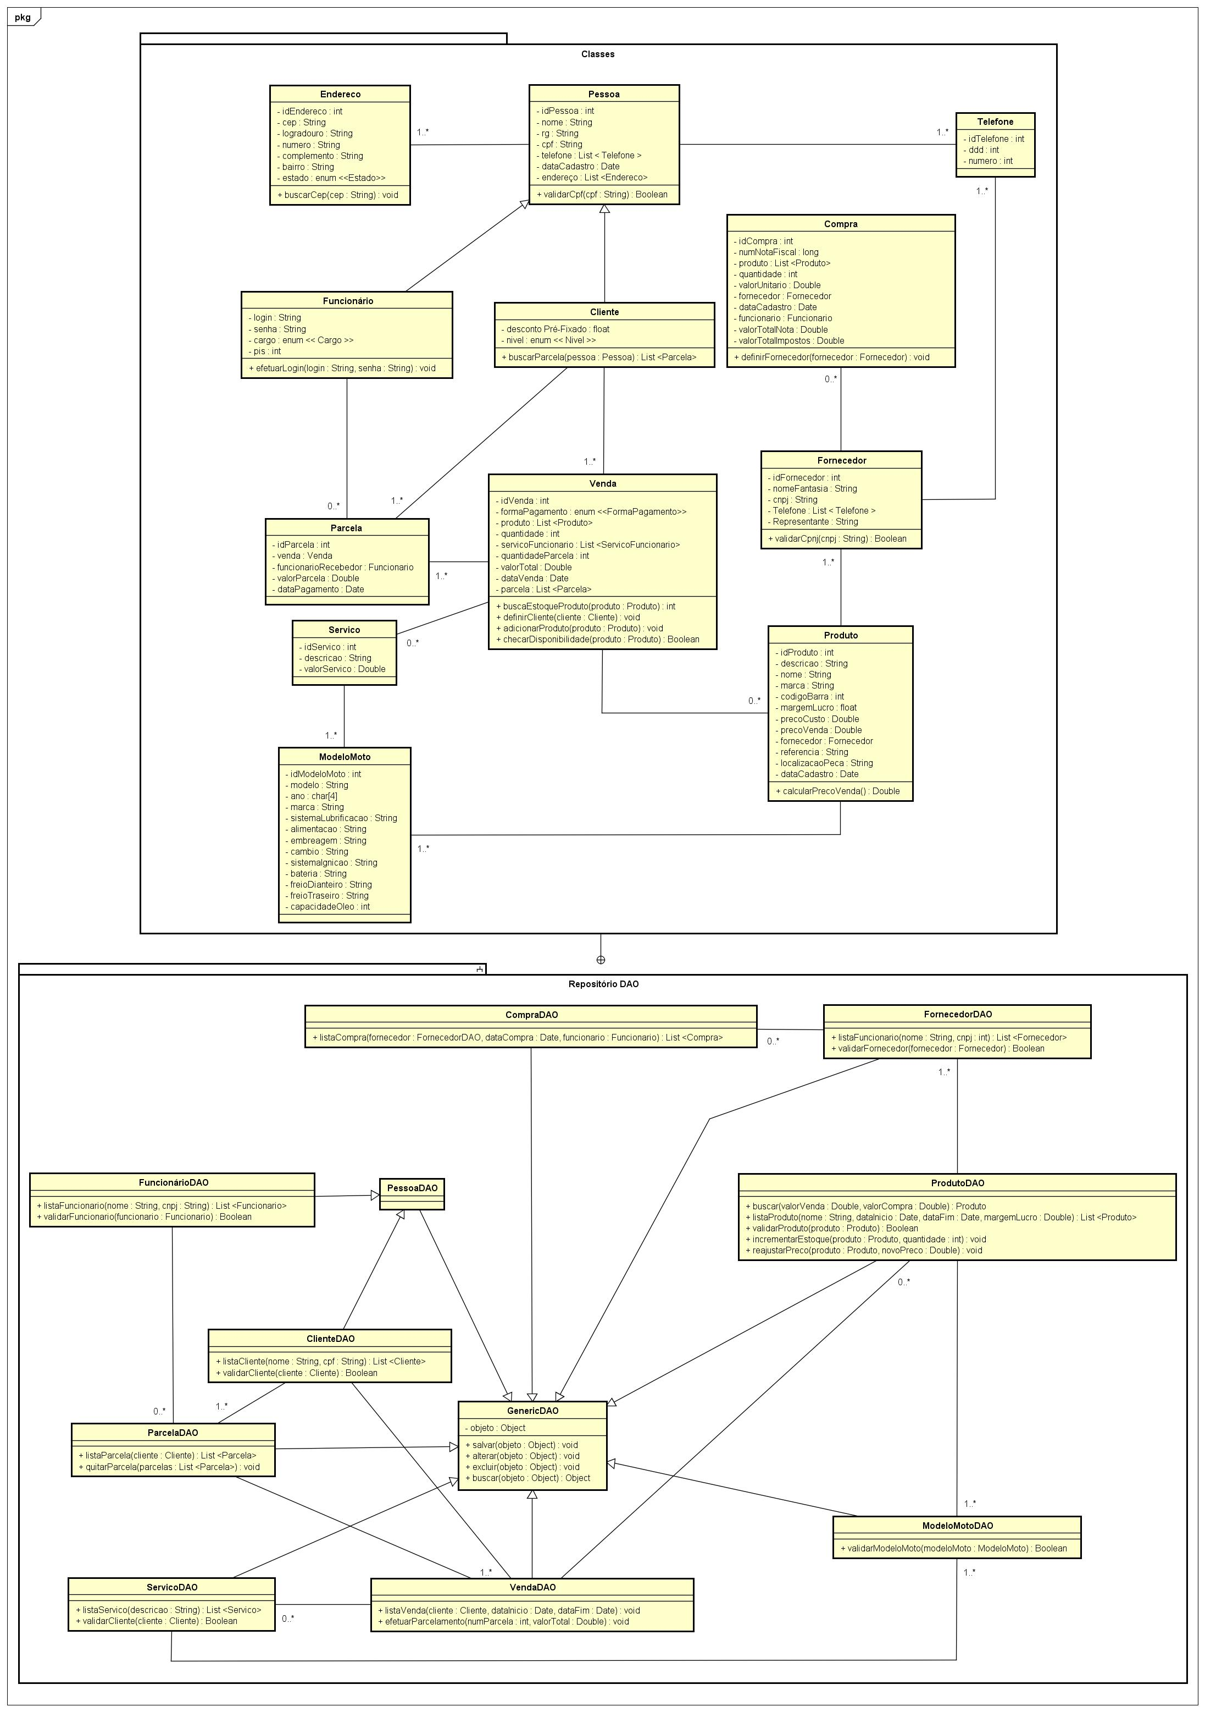

**Modelo Entidade-Relacionamento**

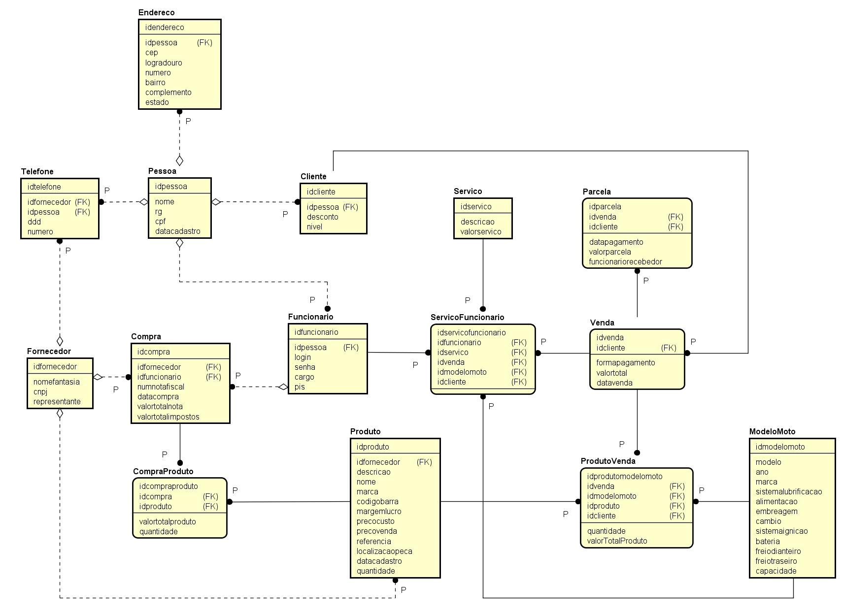

**Diagrama de Caso de Uso**

**Diagrama de Sequência**

**Diagrama de Atividades**

**Diagrama de Componentes**